МИНИСТЕРСТВО НАУКИ И ВЫСШЕГО ОБРАЗОВАНИЯ РОССИЙСКОЙ ФЕДЕРАЦИИ

Федеральное государственное бюджетное образовательное учреждение

высшего образования

«Вятский государственный университет»

(ФГБОУ ВО «ВятГУ»)

Факультет автоматики и вычислительной техники

Кафедра ЭВМ

Отчёт

Лабораторная работа № 1 по дисциплине

«Теория автоматов»

Выполнил студент группы ИВТб-2301-04-00 / Жеребцов К. А./

Проверил преподаватель / Мельцов В.Ю./

Киров 2021

**Задание:**

Реализовать программу-игру «Крестики-нолики» с ботом.

**Описание программы:**

Игра "Крестики-Нолики". После запуска программы открывается игровое поле. Чтобы начать игру, нужно выбрать с помощью меток каким по счету Вы будете ходить (первым или вторым) и нажать кнопку "Начать". После этого развернется игровое поле 6х6, и начнется игра. Программа завершится при 3 исходах: 1) победа крестиков; 2) победа ноликов; 3) ничья. На каждый ход дается ограничение по времени (изначально оно равно 5 секундам), которое можно изменить в меню настроек. Также там можно изменить цветовую гамму.

**Схема алгоритма:**

Бот только выбирает ход, то есть ячейку на поле. Другими словами, процедура бота выдает 2 координаты по осям Х и У от 0 до 5. Боту все равно победил он или нет, то есть он не совершает проверки ни на победу, ни на поражение, ни на ничью после своего хода и не завершает игру. Данные проверки происходят отдельно в таймере. Также процедура с ботом запускается только тогда, когда ему разрешен ход, следовательно, в алгоритме нет проверки на то, чей сейчас ход.

Словесное описание:

При запуске процедуры бот запускает смотрит, кто ходит первый, если 1-ый ход у него, то ставит свой символ в левый верхний угол, если ход не 1-ый, то запускает проверку, описанную ниже. Если же 1-ый ход у человека, то при запуске процедуры бот начинает проверку на то, может ли он победить на следующем ходу, то есть ищет следующие комбинации по диагоналям, горизонтали и вертикали (О – бот): |O|O|O; О|О|О| ; О|О| |О; О| |О|О – и, если он обнаружит хоть одну, ставит свой символ так, чтобы завершить серию.

Если же данных комбинаций не обнаружено, бот начинает ту же проверку, но для символов противника, то есть ищет те же комбинации символов оппонента, и если комбинация обнаружена, то ставит свой символ так, чтобы закрыть серию противника если это возможно (Х – человек, О – бот): O|Х|Х|X; Х|Х|Х|О; Х|Х|О|Х; Х|О|Х|Х.

Если не обнаружено ни одной комбинации из 3х символов или они все закрыты, то бот начинает поиск серий, состоящих из 2 символов, и закрывает их, то есть ставит свой символ на одном из концов серии, при условии, что это возможно.

Если серий из 2х символов нет или они уже закрыты, то бот ставит свой символ рядом с первым попавшимся ему символом противника, если рядом есть свободное место, если места нет, бот ищет следующий символ противника.

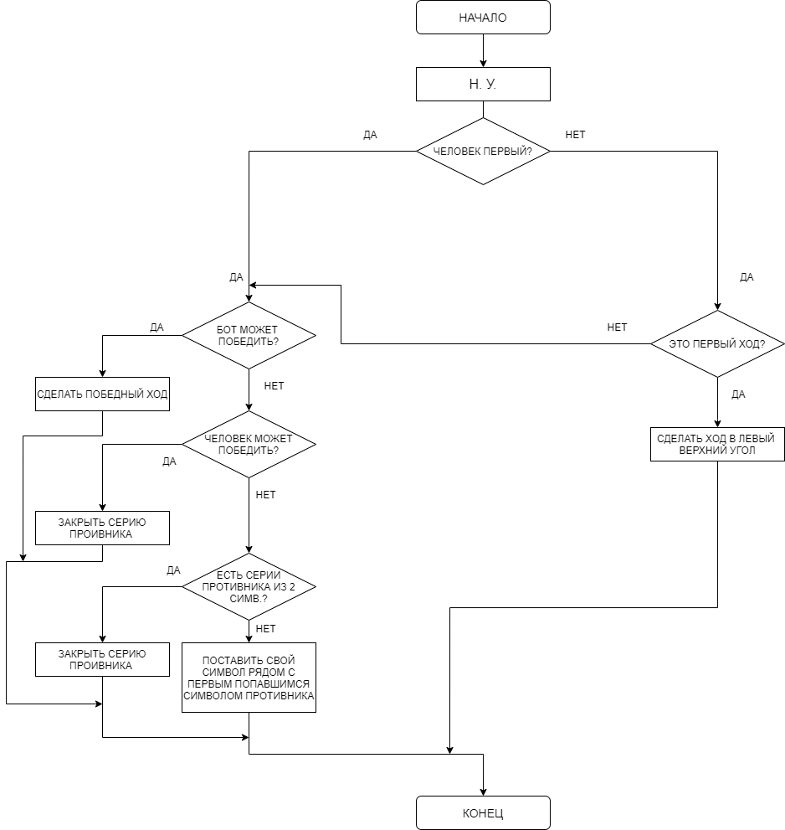

**Экранные формы:**

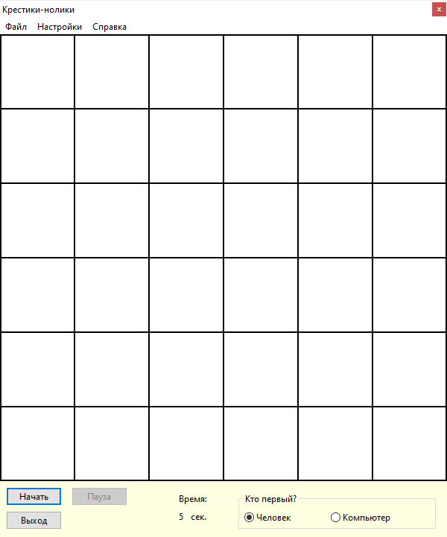

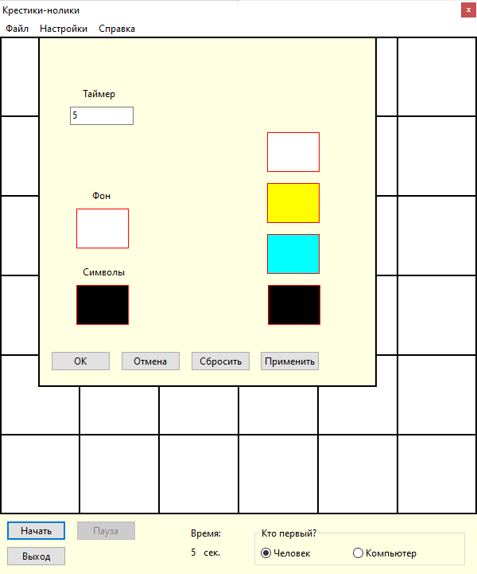

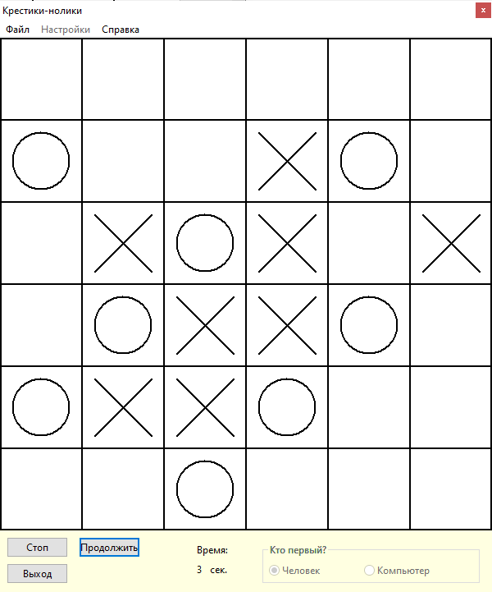

**Вывод:**

В ходе выполнения лабораторной работы была реализована программа-игра «Крестики-нолики» с ботом, было реализовано меню настроек, в котором можно изменять время, выделенное на ход, и цветовую гамму, а именно цвет поля и разметки с символами. Также было реализовано сохранение в файл и открытие из файла настроек пользователя.